Resolución 216/2003

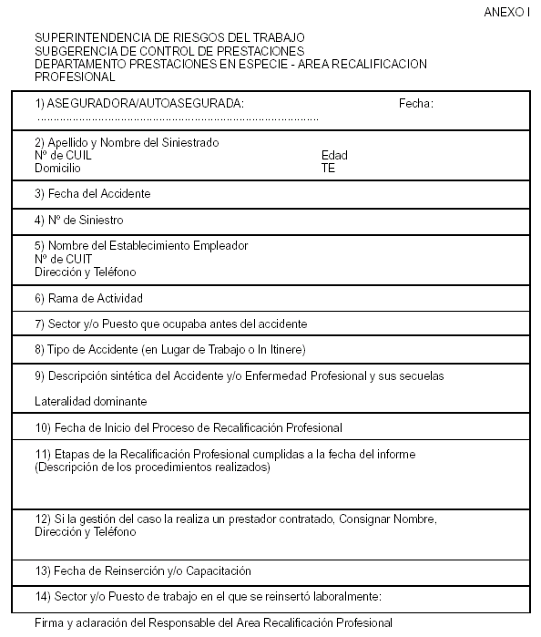
INSTRUCTIVO PARA COMPLETAR PLANILLA DE INGRESO DE CASOS EN PRESTACION DE RECALIFICACION PROFESIONAL (ANEXO I)
• Se completará la planilla sólo por cada caso nuevo que se informa.
• Los Items del 1 al 12 de la planilla se presentarán completos en su totalidad en la apertura del caso.
• Item 6) "Rama de actividad", se entiende por tal el rubro específico a que se dedica el establecimiento donde el trabajador siniestrado cumple funciones. (Ej.: Curtiembre, Papelero, Transporte, Metalúrgico, Servicios Forestales, Construcción, etc.) Código de Actividad a máxima desagregación según CIIU Rev. 2 o Rev. 3 (Form. 454 ó 150 de AFIP)
• Item 7) "Sector y/o puesto que ocupaba antes del accidente", hacer referencia al lugar físico donde cumplía funciones el trabajador y la tarea específica que desempeñaba en su puesto de trabajo. (Ej.: Sector Hojalatería, puesto manejo de cinta transportadora de envases, etc.).
• Item 9) "Descripción sintética del accidente y sus secuelas", se consignará en forma detallada la circunstancia en que ocurrió el hecho y cuál fue la consecuencia para el trabajador. (Ej.: en su tarea habitual trabajando en un balancín sufre atrapamiento de mano derecha - hábil - con consecuencia de amputación traumática de dedos anular y meñique).
ANEXO II
SEGUIMIENTO MENSUAL DE CASOS EN PROCESO DE RECALIFICACION PROFESIONAL
Aseguradora: | Fecha:

Apellido y nombre del trabajador:

Cuil:

Seguimiento del proceso, etapa/s cumplidas durante el último mes:

Firma y aclaración del Responsable de Recalificación Profesional

